**华能集团新建二级单位**

**邮件地址簿系统部署步骤**

1. 在9.0 邮件系统上新建拷贝数据库moamail8proxy.nsf（只要设计、修改访问控制、签名）到在WebOfficeFrame文件夹目录下（与 9.0邮件系统大地址簿数据库同一目录），然后再将附件中的数据库视图“2.(Notes-8版本表单与配置)”下的所有文档分别拷贝到对应数据库中。  
   说明：moamail8proxy.nsf数据库用来从9.0版本地址簿抓取数据，拷贝文档则是为了使用已有的两者字段对应关系配置数据。原理请查看设计文档。
2. 在moamail8proxy.nsf数据库中配置需要从9.0邮件系统的WebOfficeFrame文件夹目录下9.0大地址簿数据库版本中抓取数据的组织机构（集中部署的系统要配置所有的下属组织机构）

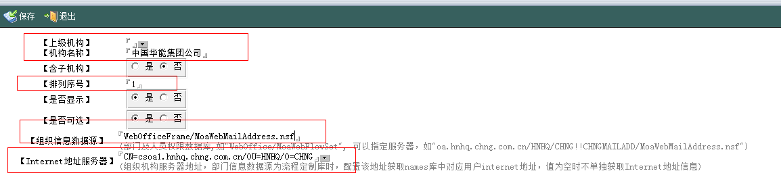

1. 运行代理： （未执行代理）

【缺】手动 tell amgr run "WebOfficeFrame/moamail8proxy.nsf"

手动：

tell amgr run "WebOfficeFrame/moamail8proxy.nsf" 'agtFetchMoa9MailNames'

定时执行：在designer中打开moamail8proxy.nsf库中定时代理agtFetchMoa9MailNames

设置代理启动时间如下图

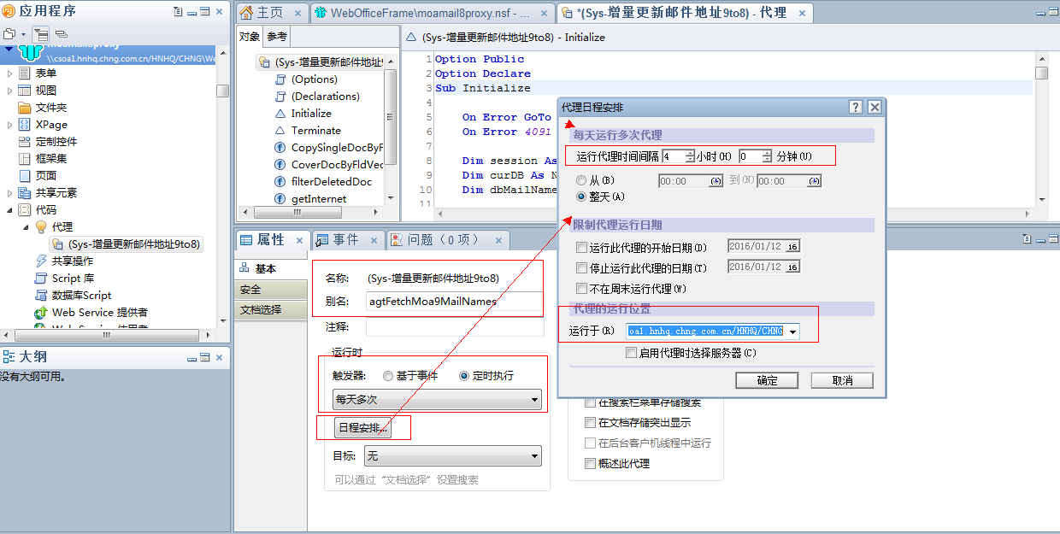

运行时间为：“定时执行”、“每天多次”、“运行代理时间间隔4小时”，运行于“服务器名称”，其他为默认。

1. 在邮件服务器Administrator中打开服务器控制台——点击“现场”——在Domino命令框中输入：

trace mailaddress_server（大地址簿服务器10.1.129.34）

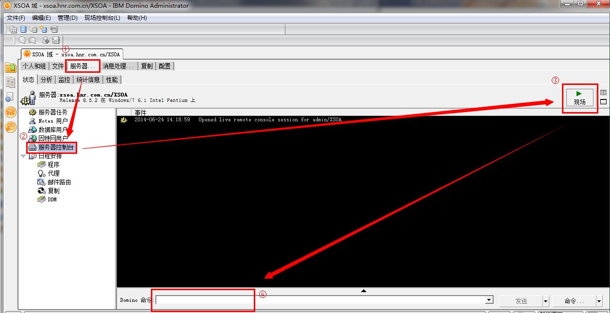

若出现下图所示类似代码且无失败提示，则表示连接到目标服务器成功



能交显示为：（是否成功）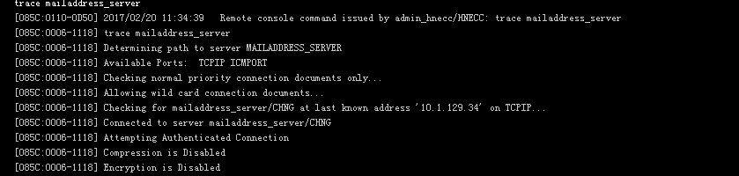

若未出现上图提示，则需进行交叉验证：检查本单位邮件服务器与对应单位邮件服务器是否完成服务器之间的交叉验证；检查本单位邮件服务器到对应单位邮件服务器是否有连接文档。

1. 在domino administrator中打开本单位的邮件服务器，在配置🡪消息处理🡪域 下，查看是否有“全局网络域”。如果没有，点击“添加域”按钮；

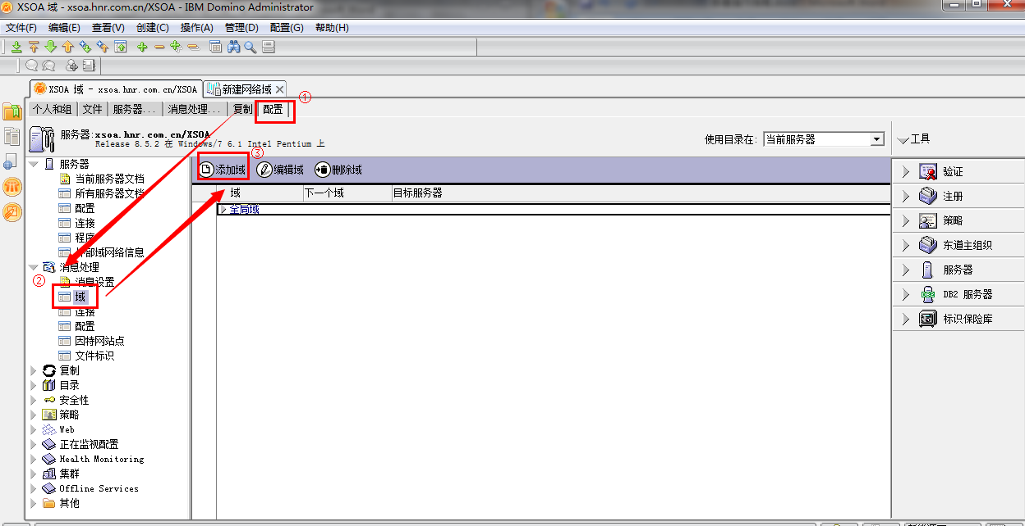

* 1. 在“基本”页卡中添加“网络域类型”为“全局网络域”；“全局域网络名称”为本单位规定的网络域名；“全局网络域角色”为“R5/R6/R7/R8因特网域或R4*SMTP MTA”；

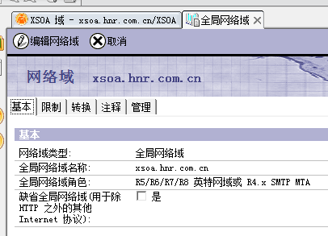

* 1. 在“限制”页卡中添加“Domino网络域及别名”例如：“CHNG”（对应服务器文档中的网络域名称）；

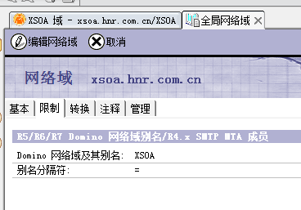

* 1. 在“转换”页卡中添加“本地主Internet网络域”为本单位服务器域名“mail.XXXXX.chng.com.cn”（对应邮件服务器文档中的标准主机名，全名，例如：oa.hneep.com.cn）；“备用的internet网络域”为“xxxx.chng.com.cn”（配置的全局网络域名即邮件地址@后边部分,例如：hneep.chng.com.cn）；“Internet地址查询”为“启用”；

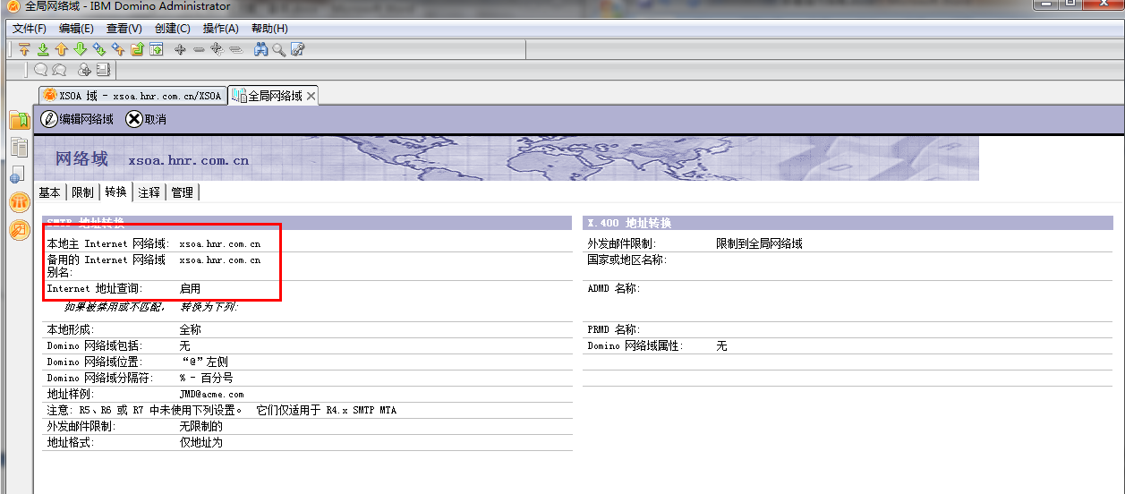

配置完需要重启HTTP。

1. 将MoaWebMeMailNames.nsf（8.0集团统一邮件地址本数据收集库，一般是CHNGMAILADD\MoaWebMeMailNames.nsf，并且要求包含两个视图(Sys-人员-按组织机构)|viwSysMembersByOrganization、(Sys-部门-按组织机构)|viwSysGroupsByOrganization）和MoaWebMailNamesController.nsf两个库新建拷贝到CHNGMAILADD（没有则新建）文件夹下；

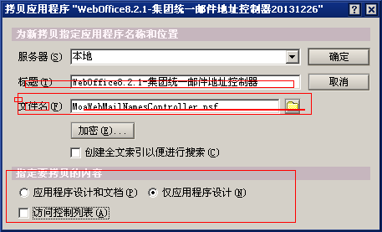

修改“标题”、“文件名”、“指定要拷贝的内容”如上图。

在administrator中签名，先用当前用户、再用服务器签名。

1. 在designer中打开二级单位邮件服务器数据库CHNGMAIL\MoaWebMailNamesController.nsf中定时代理agtUpdateMailNames

设置代理启动时间如下图

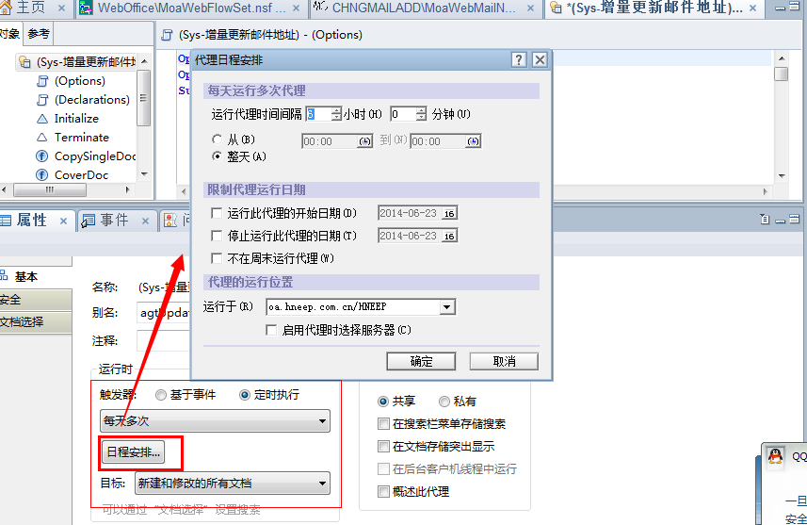

运行时间为：“定时执行”、“每天多次”、“运行代理时间间隔6小时”，运行于“当前二级单位名称”，其他为默认。

1. 在NOTES工作台打开中打开二级单位邮件服务器数据库CHNGMAIL\MoaWebMeMailNames.nsf

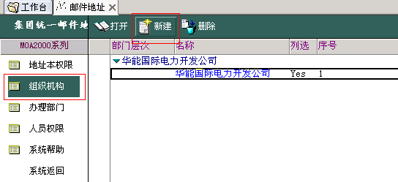

1. 在“组织机构”中“新建”二级单位组织机构（集中部署的系统要配置所有的下属组织机构）。

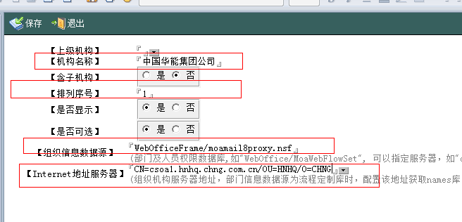

组织信息数据源：WebOfficeFrame/moamail8proxy.nsf。

1. 在二级单位邮件服务器Administrator中服务器控制台——点击“现场”——在Domino命令框中输入：

tell amgr run ”CHNGMAILADD\MoaWebMailNamesController.nsf” ‘agtUpdateMailNames’

(注意””和’’是英文格式下的)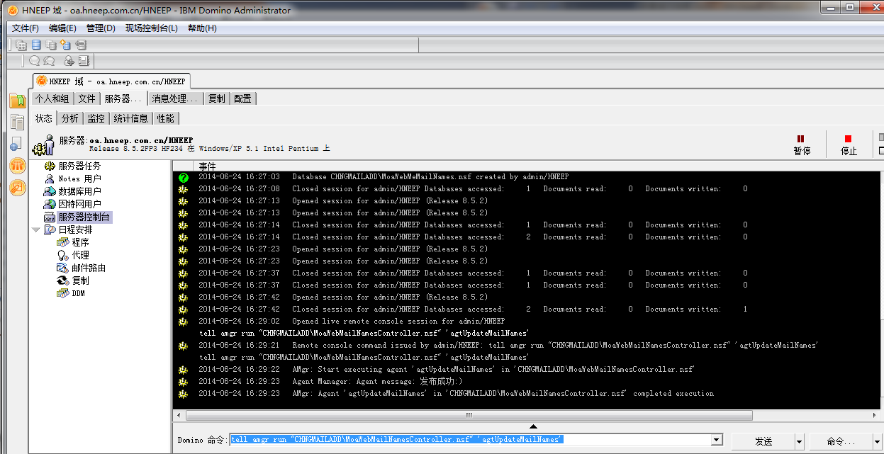代理执行成功后Notes端打开的MoaWebMeMailNames.nsf库中办理部门及人员权限等信息会带过来（之前为空）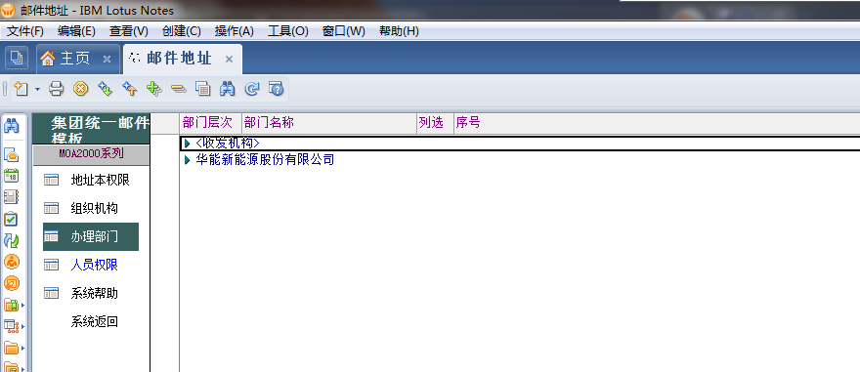

1. 在二级单位邮件服务器administrator中设置定时复制推送时间，定时复制推送时间应晚于集团统一邮件地址控制器数据库里定时代理的运行时间。如下图设置

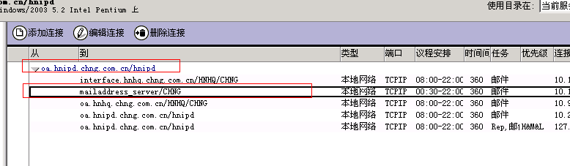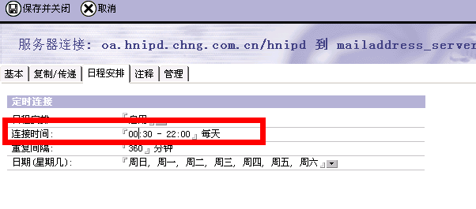

1. 在二级单位邮件服务器NOTE客户端打开邮件地址本数据库（MoaWebMeMailNames.nsf)）8的库，访问控制（增加admin_hnhq/HNHQ/CHNG和admin_chng/CHNG）修改如下：

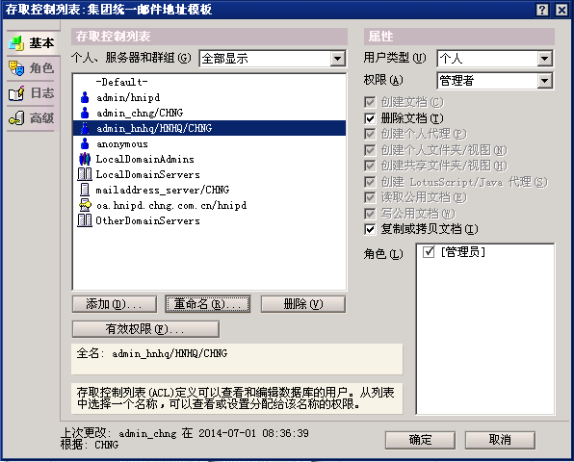

1. 登陆到集团大地址簿服务器（10.1.129.34）：

在NOTE客户端打开二级单位集团统一邮件地址本数据库（8)），

新建复本到集团邮件大地址簿服务器下

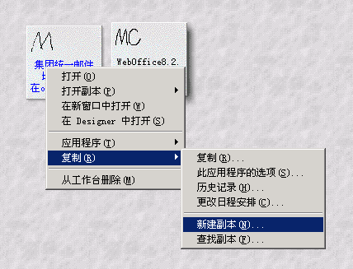

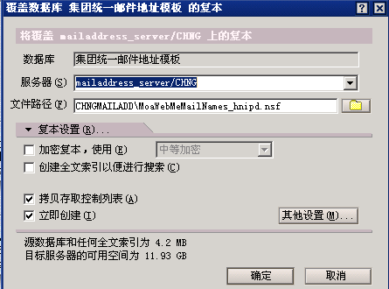

打开大地址簿下服务器下的CHNGMAILADD\ CHNGMAILADD\MoaWebMeMailNames_Update.nsf

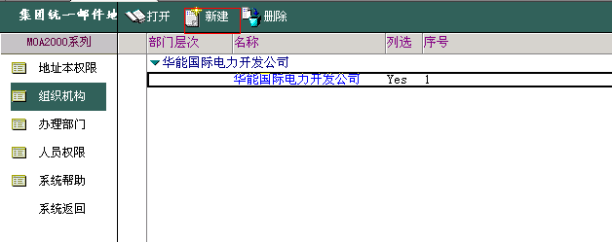

新建二级单位组织机构（集中部署的系统要配置所有的下属组织机构）

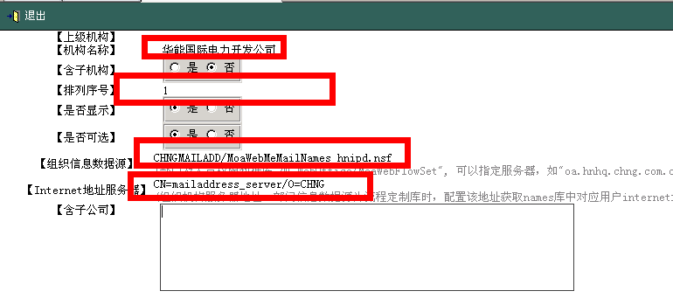

**上级机构：选择“中国华能集团公司”**

在服务器工作台输入命令

tell amgr run "CHNGMAILADD\MoaWebMailNamesController.nsf " ' agtUpdateMailNames_Update'

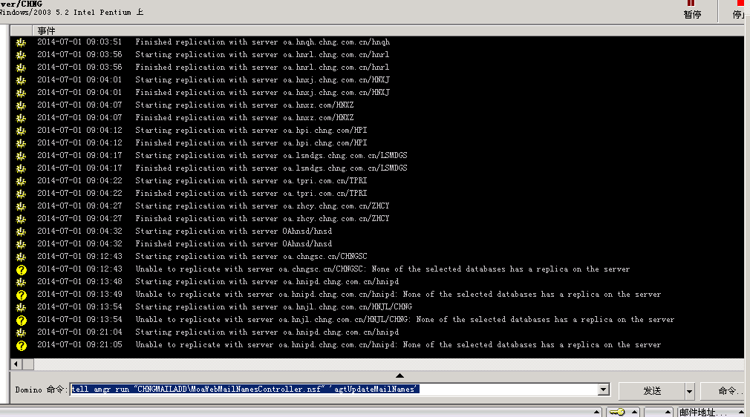

大地址簿下服务器下的CHNGMAILADD\MoaWebMeMailNames.nsf检查二级单位的部门和人员是否已经导进来了

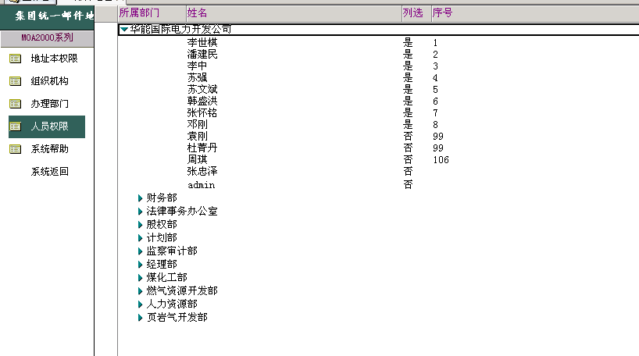

1. 登陆地址簿服务器10.1.129.34

在NOTE客户端打开邮件地址本数据库（MoaWebMeMailNames.nsf)），访问控制（增加二级单位管理员，例如：admin/hnipd）修改如下：

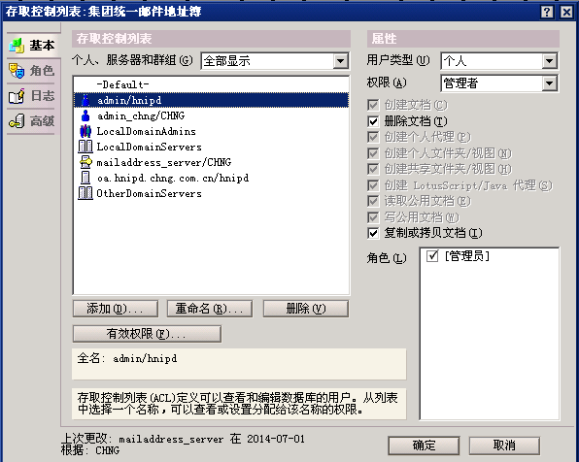

在二级单位NOTE客户端打开集团地址簿服务器的邮件地址本数据库（MoaWebMeMailNames.nsf)）新建副本到二级单位的邮件所在系统的WebOfficeFrame\MoaWebMeMailNames_update.nsf下，名字不变。

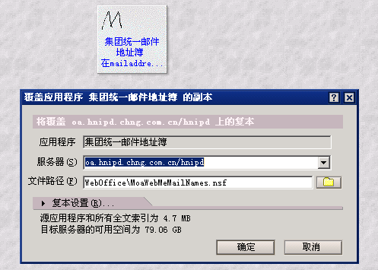

1. 配置邮件系统中的邮件管理库的集团公共地址簿的配置（WebOffice\MoaWebMeMailNames.nsf）

注：

1、此文档适用无三级单位的二级单位系统，适用二、三级单位集中部署系统。

2、二、三级单位是分开系统的需要对此文档适当调整。

{@if(fldMJLX="";"";fldMJLX+"★"+fldBMQX)},

